SRIJEDA, 22. 4. 2020.

Hrvatski jezik
Čuvajte Zemlju na dlanu

Poslušaj pjesmu Čuvajte Zemlju na dlanu. Odgovori na pitanja.
https://hr.izzi.digital/DOS/104/633.html
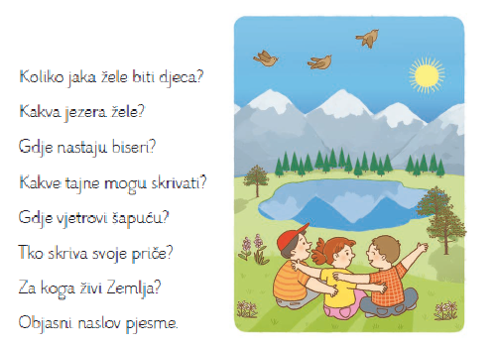

Prepiši u pisanku.
ČUVAJTE ZEMLJU NA DLANU
SAŠA VERONEK GERMADNIK
PJESMA
PRIRODU TREBAMO ČUVATI.
NE BACAJ SMEĆE U PRIRODI!
NE ZAGAĐUJ VODU!
Nacrtaj tužnu, zagađenu rijeku i veselu, čistu šumu.

